第壹部分（占 60 分）
一、單選題（占 40 分）
說明：第 題至第 題，每題均計分，每題有 n 個選項，其中只有一個是正確或最適當的選項。請畫記在答案卡之「選擇題答案區」。各題答對者，得 4 分；答錯、未作答或畫記多於一個選項者，該題以零分計算。
圖 1 為細胞膜的構造模式圖，根據此圖之位置標示，有關細胞膜的敘述，下列何者正確？
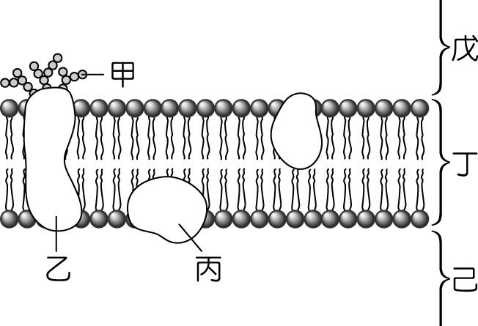
圖 1
組成甲分子的化學元素為 C、H、O、N、S
甲分子會附著在丁構造的內、外側，具有生物體自我辨識的功能
細胞內有膜的胞器皆具有丁的構造
丙為膽固醇，有助於維持細胞膜適當的流體性
外來物質是由己→戊的方向進入細胞內，細胞製造的酵素由戊 → 己的方向分泌出細胞外
答案：
解析： 甲為醣類，化學成分為 C、H、O。
醣類（甲）附著於細胞膜外側的磷脂（丁）或蛋白質（乙）上。
乙、丙皆為蛋白質，非膽固醇的構造。
戊為細胞膜外，己為細胞膜內。
有關人類的呼吸運動與氣體交換方式，下列敘述何者正確？
肺泡中的氧氣利用主動運輸進入微血管
調控呼吸的中樞位於腦幹
吸氣時肋骨下降、橫膈上升
血液中二氧化碳濃度增多，會加快肺部肌肉的收縮
血液中二氧化碳主要是與紅血球結合來進行運送
答案：
解析： 肺泡中的氧氣利用簡單擴散進入微血管。
吸氣時肋骨上升、橫膈下降。
人體的肺沒有肌肉，無法自行脹縮。
血液中的二氧化碳主要是以碳酸氫根離子的形式溶於血漿中運送。
甲～戊為五種醣類，甲：乳糖、乙：澱粉、丙：葡萄糖、丁：肝糖、戊：果糖，何者可直接由小腸吸收？
甲、乙、丙 甲、丙、丁 甲、丙
丙、丁 丙、戊
答案：
解析：小腸吸收水溶性小分子養分，如單醣、胺基酸等。單醣包含葡萄糖、果糖、半乳糖，小腸上皮細胞吸收後由肝門靜脈進入肝臟轉化成肝糖。

人類女性在胎兒期卵巢內就形成許多卵原細胞，每一個卵原細胞被許多濾泡細胞包圍，合稱為濾泡。出生前卵巢內約有數十萬個濾泡，但達生育年齡後，只有數百個卵可以發育成熟而後排出，其餘則退化。
在出生前，卵原細胞會完成染色體複製，停留在減數分裂第一階段前期，此時的卵稱為初級卵母細胞。在青春期，初級卵母細胞會完成減數分裂第一階段，稱為次級卵母細胞。次級卵母細胞自卵巢排出的過程稱為排卵。當精子進入後，才會啟動次級卵母細胞完成減數分裂第二階段，產生一個能和精子結合的卵，此時精卵結合的過程稱為受精。請根據此文與平日習得的知識回答下列問題：
下列對於人類女性卵成熟與排出的敘述，何者正確？
從卵原細胞發育至可受精的卵，這期間細胞核內 DNA 的含量變化圖為
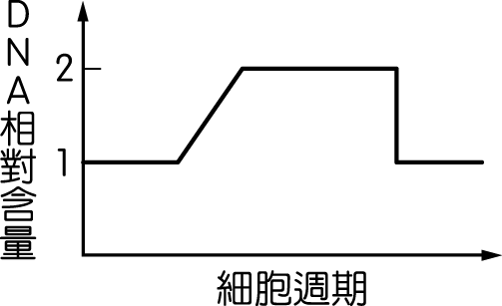
排卵後若未受精，卵在 24 小時後就會死亡，經過 14 天，子宮內膜便會崩毀流出
排出的卵在子宮內膜與精子結合、著床後，胎兒即開始發育，母體進入孕期
依據減數分裂的原理，次級卵母細胞核內具有同源染色體，卵的細胞核內則不具同源染色體
濾泡是一個細胞，具有分泌動情素的功能，排卵後濾泡轉為黃體，能分泌黃體素
答案：
解析： 減數分裂的圖形應為下圖所示。
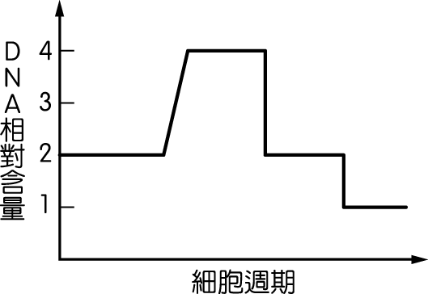
受精位置於輸卵管，著床及胎兒發育場所才是子宮。
減數分裂第一階段後同源染色體即分離，故次級卵母細胞核內不具同源染色體。
濾泡是由一群濾泡細胞所組成。
下列關於人類精子及卵形成過程的比較，何者正確？
選項 | 精子的形成過程 | 卵的形成過程
產生部位 | 副睪 | 卵巢
分裂方式 | 減數分裂 | 有絲分裂
分裂情形 | 染色體平均分離到子細胞，細胞等大 | 染色體平均分離到子細胞，細胞大小不同
一個母細胞分裂所產生的可受精子細胞數 | 1 個 | 1 個
染色體數目 | 24 條 | 24 條
答案：
解析：
  選項 | 精子的形成過程 | 卵的形成過程
   | 睪丸細精管 | 卵巢
   | 減數分裂 | 減數分裂
   | 4 個 | 1 個
   | 23 條 | 23 條
下列哪一種情況是細胞利用主動運輸完成的？
根毛細胞自土壤中得到水 海帶細胞自海水中得到碘
肺泡細胞自空氣中得到氧氣 導管細胞自根部得到無機鹽
組織細胞的 CO₂ 移動至微血管
答案：
解析：細胞進行主動運輸，將物質由低濃度移動至高濃度處時需消耗 ATP。
細胞內水分子濃度低於土壤中的水分子濃度，因此水分子由土壤移動至根毛細胞為高濃度往低濃度的被動運輸，無需消耗 ATP。
海帶細胞中的碘濃度較海水高，因此細胞需要消耗 ATP 進行主動運輸，才能將碘累積於細胞中。
氧氣可直接通過細胞膜，藉由被動運輸進入肺泡細胞。
導管細胞為死細胞，無法產生 ATP。無機鹽與水均藉由根壓、毛細現象及蒸散作用由根經由導管上升至葉，而非主動運輸。
二氧化碳可直接通過細胞膜，藉由被動運輸離開組織細胞。
小明觀察血液抹片時，在 10 倍物鏡下只看得到微小的淡紅色小點，如果想更仔細觀察紅血球的形態，此時小明應該怎麼做？
降低載物臺，轉換為 4 倍物鏡，接著轉動粗調節輪使載物臺上升，直到影像清晰
將要觀察的細胞移至視野中央，轉換為 4 倍物鏡，接著轉動細調節輪直到影像清晰
降低載物臺，轉換為 40 倍物鏡，接著轉動粗調節輪使載物臺上升，直到影像清晰
將要觀察的細胞移至視野中央，轉換為 40 倍物鏡，接著轉動細調節輪直到影像清晰
降低載物臺，轉換為 40 倍物鏡，接著轉動細調節輪使載物臺上升，直到影像清晰
答案：
解析： 轉換 4 倍物鏡會使放大倍率降低，更不容易觀察紅血球。
轉換為高倍物鏡前若先降低載物臺，會無法以調節輪將影像調整到清晰。
將要看的細胞移至視野中央，再轉換為 40 倍物鏡後，只要輕微轉動細調節輪，即可得清晰影像。
白肉火龍果一般在 5～9 月開花，7～10 月結果、上市販售。臺中農改場研究員發現，若在 9 月的傍晚 5：30～8：30 用鎢絲燈泡照射白肉火龍果植株，連續 15 天，可以讓開花時間延長至 10 月，結果時間則延至 11 月到隔年 1 月。請根據上文推測，白肉火龍果屬於何種植物？
長夜植物 中性（日照）植物
短夜植物 雙性植物
無法判斷
答案：
解析： 若為長夜（短日照）植物，則延長光照時間會降低開花率。
若為中性植物，開花率將不受光照時間影響。
依題目敘述，延長光照時間可以增加白肉火龍果植株在 10 月的開花率，因此可判斷其為短夜（長日照）植物。
無雙性植物。
金煌芒果是農民黃金煌以美國凱特芒果（父本）的花粉，授粉於印度的懷特芒果（母本）進行雜交，在培育初期，性狀與產量均不穩定。後來黃金煌先生以種子種植出芒果植株，並以枝條嫁接於凱特芒果樹，才得到性狀與產量穩定的品種（系），便命名為金煌芒果。若推廣種植的農民想要增加新的金煌芒果植株，以下列何種方式能得到果實形狀、味道等性狀都最接近原本的金煌芒果？
以金煌芒果的種子種出新的芒果樹
以結出金煌芒果的樹枝進行扦插繁殖
以凱特及懷特芒果花朵再次進行雜交
以金煌芒果花雜交後產生的種子種植
以結出金煌芒果的樹枝嫁接於凱特芒果上
答案：
解析：果實形狀與味道主要決定於果實的果皮，果皮由子房壁發育而來，因此與植株未減數分裂前的基因組合相同。
果實形狀與味道主要由基因組合決定，而種子的基因組合與原植株不同，所以新的芒果樹不一定會結出果形、果味相同的果實。
果實形狀與味道主要由基因組合決定，但是根據題幹，金煌芒果需經嫁接於凱特芒果樹，才能得到果形、果味穩定的果實，可見是否嫁接也會影響果形、果味。扦插為直接將枝條種植於土壤中，未經嫁接，所以果形、果味可能與原來不同。
即使以相同父本及母本雜交，也可能因為減數分裂形成精子與卵而有不同的基因組合，導致種子的基因與現有品種不同，所以新種子長成的芒果樹不一定會結出果實形狀與味道相同的果實。
因為果肉由子房壁發育而來，結出芒果的樹枝嫁接於凱特上，子房壁基因與枝條相同，又受到相同的嫁接影響，所以果實形狀與味道會最接近原來的金煌芒果。
青春痘是由於皮膚表面痤瘡桿菌（Propionibacterium acnes）過度增殖所引起的毛囊發炎，可以口服抗生素──四環黴素治療。四環黴素會與真核及原核細胞的核糖體結合，使核糖體無法正常作用，讓痤瘡桿菌死亡，數量減少。根據上文，四環黴素會直接影響痤瘡桿菌的何種功能？
合成多肽鏈
行呼吸作用
合成中性脂
修飾蛋白質
行細胞分裂
答案：
解析： 四環黴素影響痤瘡桿菌的核糖體，核糖體的功能為將胺基酸合成多肽。
進行呼吸作用的胞器為粒線體。
合成脂質的胞器為內質網。
修飾蛋白質為高基氏體。
細胞分裂為中心體。
二、多選題（占 20 分）
說明：第 題至第 題，每題均計分。每題有 n 個選項，其中至少有一個是正確的選項，請將正確選項畫記在答案卡之「選擇題答案區」。各題之選項獨立判定，所有選項均答對者，得 4 分；答錯 k 個選項者，得該題（n－2k）∕n 的分數；但得分低於零分或所有選項均未作答者，該題以零分計算。
下列有關植物對環境刺激反應的相關敘述，何者正確？（應選三項）
植物的向光性乃因光照影響植物莖內的植物生長素分布，使植物生長素大多集中在背光處，而向光生長
在陽光照射下，根部向光處因植物生長素濃度較低，所以生長較快；背光處濃度高、生長較慢，故而向下生長
所謂「睡眠運動」乃植物處於休息狀態，葉子下垂，原因為植物生長素減少與沒有膨壓導致
植物葉片保衛細胞的開閉與膨壓的改變有關，與光線的照射無關
觸發運動、睡眠運動與葉片追蹤太陽等膨壓改變的運動現象具可逆性
答案：
解析： 所謂「睡眠運動」乃植物處於休息狀態，葉子下垂，為葉柄基部的膨壓改變導致，與植物生長素的影響無關。
光線的照射會引起膨壓的改變。
桃莉羊是第一個以成體動物細胞進行複製而產生的複製動物，她的誕生也意味著動物體就算不是運用精卵結合的受精方式也能產出子代。實驗中運用已經分化的細胞，成功產出和原細胞基因完全相同的子代。研究團隊從一隻黑臉蘇格蘭母羊中取得未受精的卵，再從另一隻白臉芬多斯母綿羊中取得乳腺細胞，將黑臉母羊未受精的卵細胞去除細胞核後，和白臉羊的乳腺細胞互相融合，融合的細胞在試管內分裂複製形成胚胎，再送入黑臉母羊的子宮中。經過這一連串的步驟，桃莉羊在 1996 年 7 月 5 日由黑臉羊代理孕母產出，誕生在這個世界上。桃莉出生的當下就證明了她身為一隻複製羊的身分，雖然被黑臉羊媽媽生出來，但她有著一張白臉，和提供乳腺細胞的母羊媽媽一樣，表示她的基因來自白臉母羊的乳腺細胞。根據本文的敘述，下列何種細胞無法運用於桃莉羊的複製實驗？（應選兩項）
精子
卵
白血球
成熟紅血球
表皮細胞
答案：
解析：複製動物需要將體細胞的細胞核植入去核的卵中。
精子屬於生殖細胞，為單套染色體，不適合轉殖。
複製過程將乳腺細胞的細胞核與去除細胞核後的卵互相融合，故複製過程中需卵的參與。
紅血球無細胞核。
假設有兩棵植株，雄株為 4n、雌株為 2n，均可產生正常的生殖細胞，在人工受精後，成功發育產生果實。下列有關此果實各部位之細胞染色體的敘述，哪些正確？（應選兩項）
果皮的染色體為 2n，並未發生基因重組
果肉的染色體為 6n，並有基因重組發生
種皮的染色體為 3n，並有基因重組發生
胚乳的染色體為 4n，並有基因重組發生
胚的染色體為 6n，並有基因重組發生
答案：
解析： 果皮與果肉皆為子房發育，子房是雌株有絲分裂產生的體細胞，因此染色體套數不變且無基因重組，為 2n。
種皮為胚珠的珠被發育而來，與雌株細胞染色體相同為 2n，且無基因重組。
胚乳為兩個極核（n＋n）與精細胞（2n）結合而來，染色體套數為 4n。
胚由卵（n）與精細胞（2n）結合而來，染色體套數為 3n。
男性性激素──睪固酮具有下列哪些特性？（應選兩項）
由輸精管運輸至體外
僅微量即能有明顯作用
只作用於具受體的細胞
只能催化特定化學反應
由細精管分泌
答案：
解析： 激素特性包括： 無專用管道，以血液運輸； 微量即有明顯作用； 具有受體的細胞才會有反應； 過量或不足均會有不良影響或引起疾病。
只能催化特定化學反應的分子稱為酵素或酶，主要由蛋白質構成。
睪固酮由睪丸的管間（間質）細胞所分泌。
下列哪些物質會藉由主動運輸分泌至腎小管？（應選兩項）
水 葡萄糖
胺基酸 藥物
色素
答案：
解析： 再吸收作用以耗能的主動運輸，將葡萄糖、胺基酸及鹽類離子自腎小管移動至微血管。
分泌作用亦耗能進行主動運輸，將血中過多的 H＋、Na＋、藥物、色素及有毒物質自微血管移動至腎小管。
第貳部分（占 40 分）
說明：第 題至第 題，每題 4 分。單選題答錯、未作答或畫記多於一個選項者，該題以零分計算；多選題每題有 n 個選項，答錯 k 個選項者，得該題（n－2k）∕n 的分數；但得分低於零分或所有選項均未作答者，該題以零分計算。
許多動物的個體或群體有一特定的活動範圍，稱為領域，具有領域行為的動物會抵抗同種的其他個體（有時也會抵抗其他物種）入侵他們的領域。圖 2 是根據動物防衛領域所能獲得的利益與付出的代價，來預測動物領域行為的產生，純就利益與代價的考量，試問下列敘述何者正確？（應選三項）
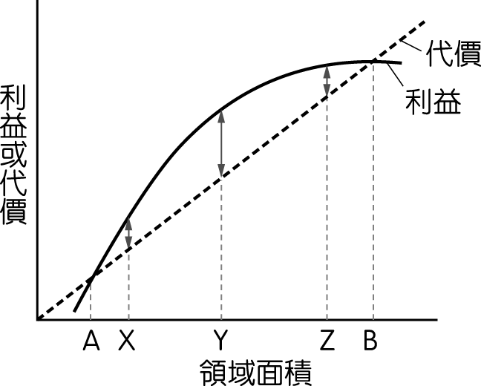
圖 2
隨著領域面積增大，所得利益最後會無限擴張
隨著領域面積增大，所付出的代價愈大，因為防衛較大的領域需要更多的鳴唱、展示、巡視或打鬥，皆需要花費力氣
理論上而言，該動物所防衛的領域面積介於 X 與 Z 之間
理論上而言，該動物所防衛的領域面積會介於 A 與 B 之間
理論上而言，該動物最常防衛的領域面積應該是接近 Y
答案：
解析： 隨著領域面積增大，所得利益最後會漸趨平緩。
理論上而言，該動物所防衛的領域面積會介於 A 與 B 之間。
氮是生物體合成蛋白質及核糖等有機物的重要元素之一，植物可直接吸收某些形式的含氮化合物，進而合成胺基酸或蛋白質，提供給動物補充氮源。下列有關土壤與植物吸收含氮化合物的敘述，何者正確？（應選兩項）
固氮細菌可將氮氣氨化產生銨鹽，由植物氣孔吸收
硝化細菌可將銨鹽經硝化作用形成硝酸鹽，由植物根部吸收
銨鹽和硝酸鹽主要以吸附於土壤團粒的形式存在，植物根部藉主動運輸吸收
硝酸鹽是植物根部較易吸收的含氮化合物
土壤缺氧時，會促進植物對含氮化合物的吸收
答案：
解析： 固氮細菌藉固氮作用將氮氣轉換成氨，溶於水中後形成銨鹽，再由根部吸收。
銨鹽和硝酸鹽溶於水中，植物根部藉主動運輸吸收。
缺氧時易造成脫氮作用，且影響植物根部的主動運輸。
圖 3 為在加拉巴哥島上一種地雀的喙長變化，橫座標為時間（自 1975～1978）。圖 3 的縱座標為喙的長度，圖 3 的縱座標為種子的硬度，下列敘述何者正確？（應選三項）
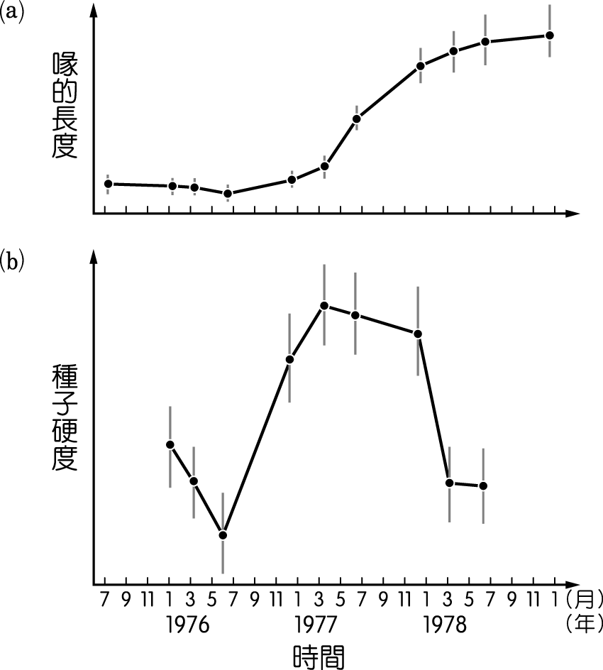
圖 3
1977 年後地雀的喙變長了，但是預測 1979 年後會逐漸變短
1976 年中期至 1977 年間，種子的硬度增加許多，但是 1978 年硬度又降低，這有可能是環境因子造成當年種子硬度的變異
假設喙長的地雀可以吃兩種種子（硬及不硬），而喙短的僅能吃不硬的，因而 1976 年中期至 1977 年間種子變硬，喙長的鳥也就變多了
這群地雀的鳥喙會在 1～2 年間變長是受到種子硬度的影響，因此可視為是天擇的結果
地雀嘴喙長度的變化僅發生在 1～2 年間，時間太短，且不同嘴喙長度的地雀屬於不同生物種，因此不能視為演化的案例
答案：
解析： 無 1979 年的環境數據，故無法判斷。
文中已說明「一種」。
中研院位於宜蘭的臨海研究所正在飼養某種特定魚類，觀察其繁殖行為並記錄每一世代成魚的魚尾平均長度和體長（含尾長），其結果以 mm 為單位記錄於表 1。由表中數據判斷，下列敘述何者正確？
表 1
 |  | 親代 | 第 1 子代 | 第 2 子代 | 第 3 子代 | 第 4 子代
雄魚 | 體長 | 85 | 80 | 89 | 92 | 83
雄魚 | 尾長 | 32 | 34 | 38 | 40 | 40
雌魚 | 體長 | 86 | 83 | 85 | 87 | 81
雌魚 | 尾長 | 21 | 23 | 22 | 25 | 27
此魚為一夫多妻制
魚尾的長度無法作為判斷雌雄的分辨依據
尾長較長的雄魚具有繁殖優勢
體長較長的雄魚具有繁殖優勢
尾的長短和繁殖是否成功沒有任何關聯
答案：
解析： 由文章與圖表中無法判定其擇偶方式。
表中雌魚的尾長平均皆低於 30 mm，雄魚尾長平均皆大於 30 mm。
由表中歷代數據看出體長並非決定性優勢。
能繁殖成功的魚具有較大的繁殖優勢，由表中可知成魚的魚尾長度逐年增加，表示魚尾較長的魚較具有繁殖優勢，因此與繁殖成功率有關聯。
要算出一社區的人口族群密度，需要調查此社區的哪些資訊？（應選兩項）
居住面積
族群出生率
族群的生長是呈對數或指數模式
人口的數目
負荷量（承載量）
答案：
解析：族群密度計算公式為：數量∕空間，故為 。
十九世紀末在美國黃石國家公園內實施了鹿群的保護政策，下令禁獵鹿群，而在此同時因為害怕灰狼會對人類生命財產造成威脅，故下令將灰狼捕殺殆盡，因而鹿群沒有了被天敵捕食的壓力。試問下列敘述何者正確？
鹿群在沒有狩獵及天敵的壓力下，初期時數量會大增
如果持續沒有狩獵及天敵的壓力，鹿群數量會先減後增
鹿群之內的個體沒有競爭關係，所以在移除了狩獵及天敵的壓力後，族群數量會持續增加，對鹿群的經營管理而言是好的
在鹿群的經營管理上，狩獵的角色類似於種內個體競爭所造成的影響
在鹿群的經營管理上，維持天敵的存在對整體鹿群的健康而言是不好的
答案：
解析： 如果持續沒有狩獵及天敵的壓力，鹿群數量會先增後減。
會增加鹿群種內的競爭壓力。
在鹿群的經營管理上，狩獵的角色類似於天敵所造成的影響。
在鹿群的經營管理上，維持天敵的存在對整體鹿群的健康而言是好的。

四環黴素（tetracycline）是一種廣效性的抗生素，常常被用在治療青春痘。四環黴素藉由主動運輸進入痤瘡桿菌等原核生物的細胞，導致細胞內的四環黴素濃度高到影響核糖體，使痤瘡桿菌漸漸死亡，真核細胞則不會受影響，所以四環黴素可以用來治療人體的痤瘡桿菌感染。但某些細菌有特別的基因，可以製造特殊蛋白質來保護核糖體，使這些細菌具有抵抗四環黴素的能力，細菌之間會交換基因，導致某些痤瘡桿菌也能抵抗四環黴素的攻擊。
通常口服四環黴素兩週之後，青春痘會逐漸減少，在狀況未完全控制前若貿然停藥，會使後續治療變得更困難，有的病人甚至需要半年以上的治療。因此必須避免尚未完全清除痤瘡桿菌的情況下又使細菌大量滋生，以致於產生抗藥性。請根據上文與所學回答下列問題：
若在療程中途停止服用四環黴素，會對皮膚表面的痤瘡桿菌造成什麼影響，以致於再服用相同劑量的四環黴素也不見好轉？
四環黴素會改變痤瘡桿菌內 DNA 的核苷酸序列，使痤瘡桿菌產生抗藥性
痤瘡桿菌吸收大量四環黴素來保護自己的核糖體，產生抗藥性
痤瘡桿菌得到其他細菌的基因，能保護核糖體而產生抗藥性
其他細菌保護痤瘡桿菌，使四環黴素無法進入細胞，痤瘡桿菌因而產生抗藥性
四環黴素累積於痤瘡桿菌中，使新的四環黴素無法進入細胞，因而產生抗藥性
答案：
解析：根據題幹敘述，細菌間會交換基因，所以擅自停藥後，少數存留下來的痤瘡桿菌從周遭細菌得到抵抗四環黴素的基因並大量增殖，造成後續即使服用相同劑量的四環黴素也不能有效減少痤瘡桿菌的數量。
四環黴素是廣效性抗生素，能殺死結構與痤瘡桿菌核糖體相似的其他細菌。下列何者與痤瘡桿菌的親緣關係最接近，使其細胞的核糖體最可能與痤瘡桿菌相似而受到四環黴素破壞？（應選兩項）
皮膚表面的共生益菌
做麵包用的酵母菌
內陸鹽湖的古細菌
腸道內的乳酸益菌
溫泉中的嗜高溫菌
答案：
解析：生物的分類反映親緣關係，親緣關係的遠近則常反映於重要結構的相似度上，分類上愈接近的生物，結構應該愈近似，尤其核糖體為相對演化較慢的構造，因此與痤瘡桿菌同為真細菌域、真細菌界的共生益菌和乳酸菌應該有和痤瘡桿菌最相似的核糖體，也最可能受到破壞。
酵母菌屬於真核生物域、真菌界，古細菌及嗜高溫菌屬於古細菌域，三者的核糖體與痤瘡桿菌的核糖體相似度較低。
孟德爾第二遺傳定律為獨立分配律（自由配合律），描述兩對遺傳因子分離至配子時是兩個獨立事件。此現象與減數分裂的哪一過程同步？
減數分裂第一階段時，非同源染色體分離互不干擾
減數分裂第一階段後，同源染色體分離至兩細胞
減數分裂第二階段時，姐妹染色分體隨機排列
減數分裂第二階段後，姐妹染色分體互相分離
減數分裂第一階段前，所有同源染色體進行複製
答案：
解析： 減數分裂第一階段時，每對同源染色體聯會的排列方式是隨機而彼此獨立的事件，造成不同對同源染色體上的等位基因分離至配子亦為獨立事件，互不干擾。
減數分裂第一階段後，同源染色體分離至兩細胞，使同一對等位基因分離至不同配子，即為孟德爾第一遺傳定律（分離律）的現象。
姐妹染色分體上的等位基因相同，因此減數分裂第二階段時是否隨機排列與互相分離，並不影響基因在配子中的組合方式。
染色體的複製並不影響基因在配子中的組合方式。
圖 4 為某種遺傳疾病的譜系圖（pedigree），▓代表發病男性，●代表發病女性，□與○分別表示未發病男性與未發病女性。請問此種疾病的遺傳模式最可能為下列何者？
圖 4
Y 染色體顯性遺傳
X 染色體隱性遺傳
體染色體顯性遺傳
體染色體隱性遺傳
多基因遺傳
答案：
解析： 若為 Y 染色體顯性遺傳，則應只有男性患病。由個體 6 可知不符合。
若為 X 染色體隱性遺傳，母親患病，則兒子一定患病。由個體 2 與 7 可知不符合。
若為體染色體顯性遺傳，個體只要有一個顯性等位基因即會發病，因此即使父母都發病，仍然有可能生下不具此顯性基因的子代。由個體 1、2 與 7 可知符合。
若為體染色體隱性遺傳，則個體 1 和 2 應為隱性等位基因同型合子（aa×aa），所有子代都應患病。由個體 7 可知不符合。
若為多基因遺傳，應有連續性性狀表現的情形。

